**Sistema de Gerenciamento de Eventos UFF  
S.E.U**

*Versão 2017.07.17*

**Manual do Usuário**

**Sumário**

Cadastro de usuários ............................................................................................ 3

Login ..................................................................................................................... 4

Fazer uma reserva ................................................................................................ 5

Visualizar e cancelar minhas reserva ................................................................... 6

Cadastrar e editar um evento (Para Professores e Administradores) .................. 7

Cancelar e ativar uma reserva (Para Professores e Administradores) ................. 8

Cancelar e ativar um evento (Para Professores e Administradores) ................... 9

Autorizar um evento (Para Administradores) .................................................... 10

Cancelar e ativar um login (Para Administradores) ............................................ 11

Cancelar e ativar o acesso ao Gerenciador (Para Administradores) ................... 12

Gerar certificado ................................................................................................. 13

**Cadastro de usuários**

Para cadastrar um usuário clique em **cadastro** no topo do site, preencha o formulário e clique em salvar.

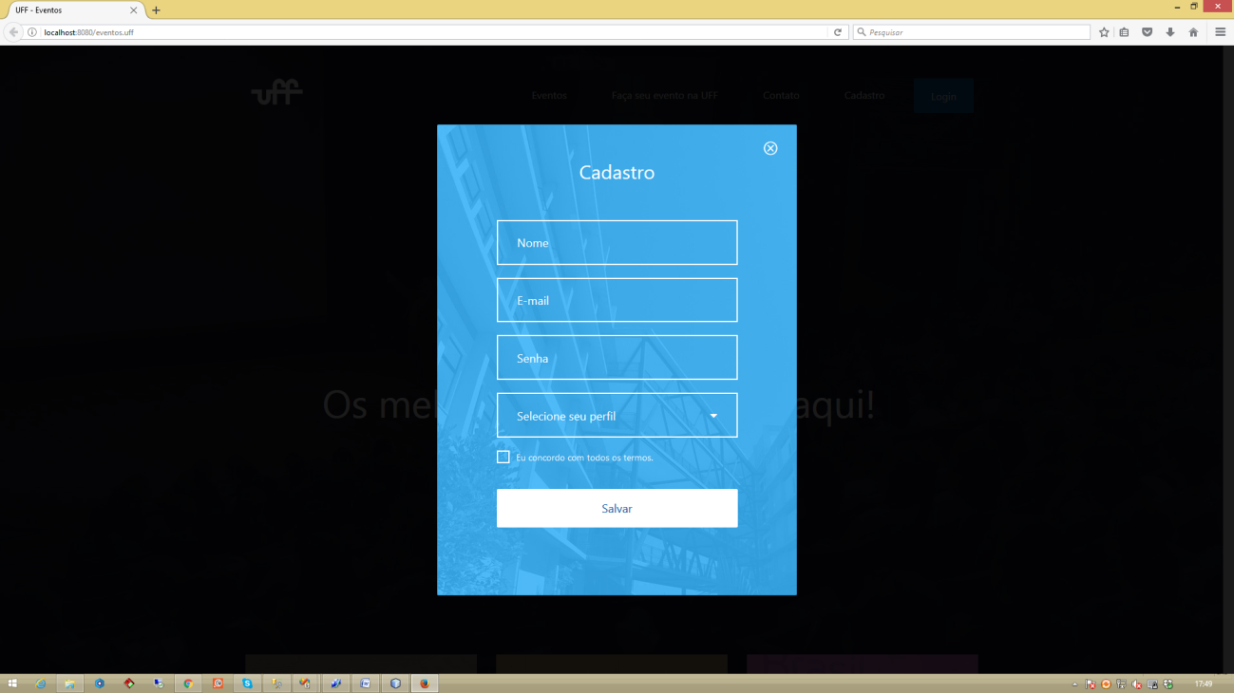

**Login**

Para fazer o login clique em **login** no topo do site, preencha o formulário e clique em logar.

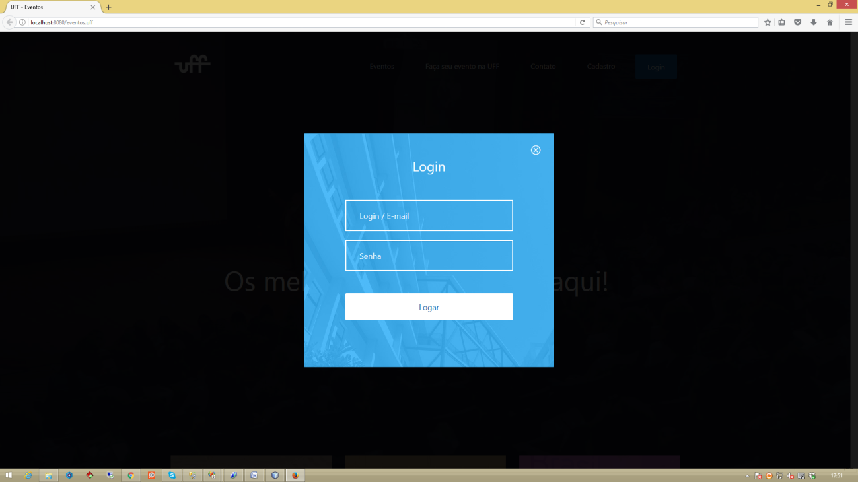.

**Fazer uma reserva**

Para fazer uma reserva faça seu login e clique em **Fazer Reserva**.

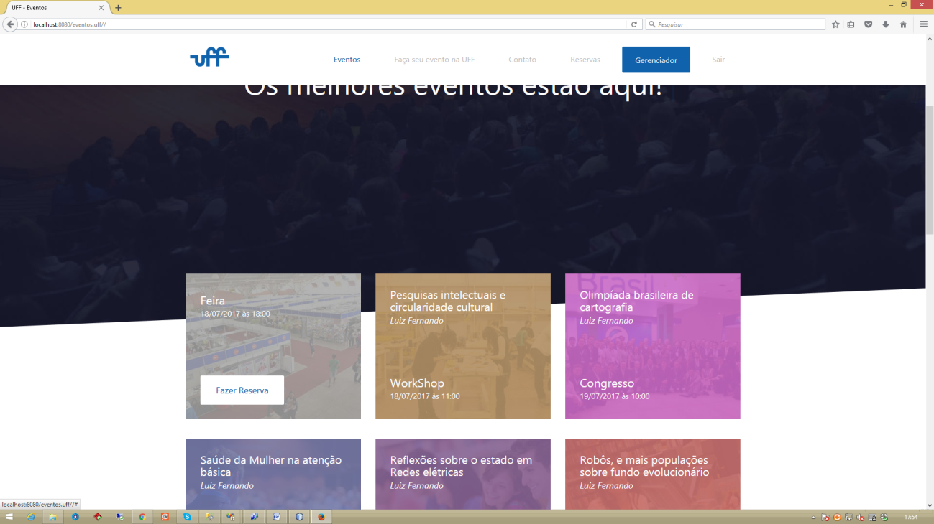

**Visualizar e cancelar minhas reservas**

Para cancelar uma reserva faça seu login e clique em **Reservas** e clique no botão cancelar correspondente ao evento que deseja cancelar a reserva.

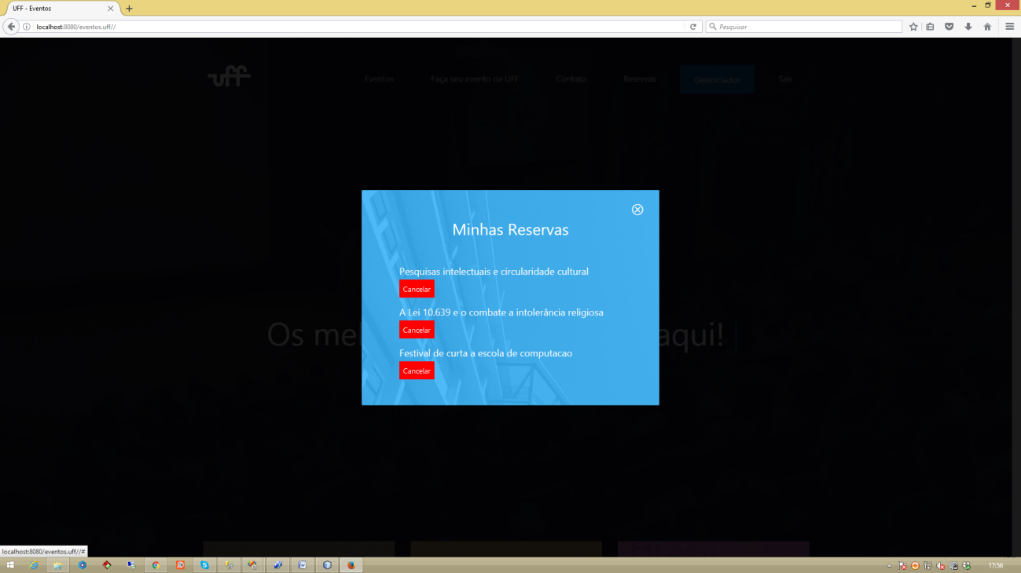

**Cadastrar e editar um evento (Para Professores e Administradores)**

Para cadastrar um evento faça seu login e clique em **Gerenciador** no topo do site.

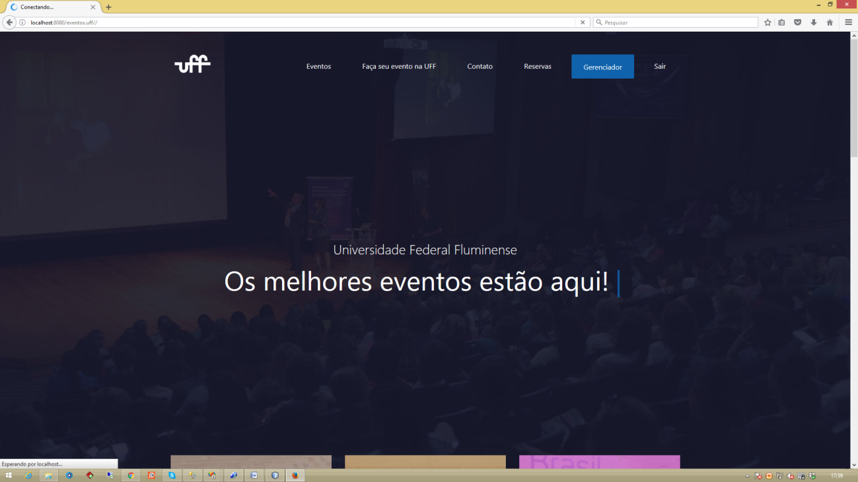

Clique em **Criar Novo Evento** para cadastrar um novo evento e **Editar** para editar um evento existente.

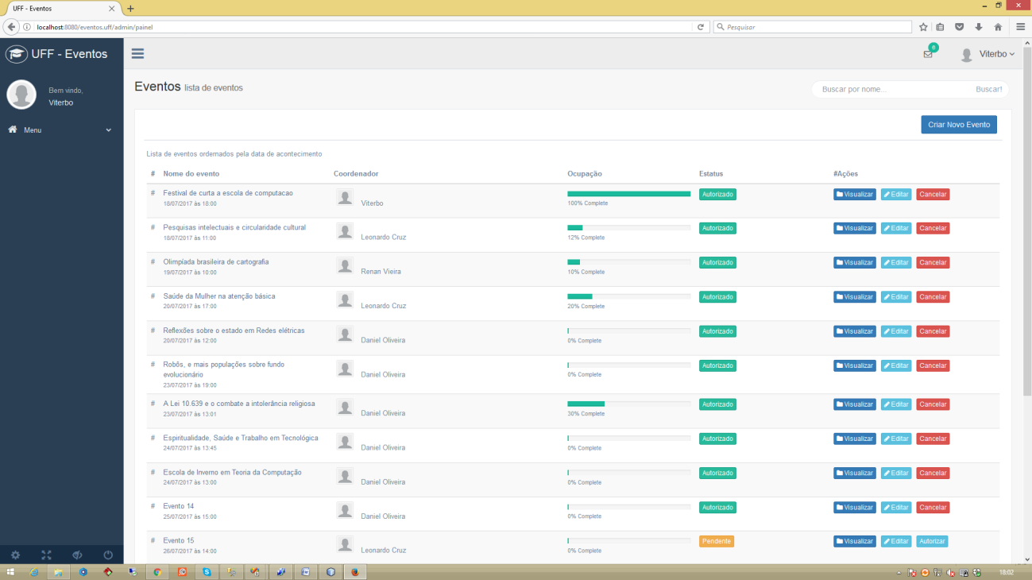

Preencha o formulário e clique em **Salvar**

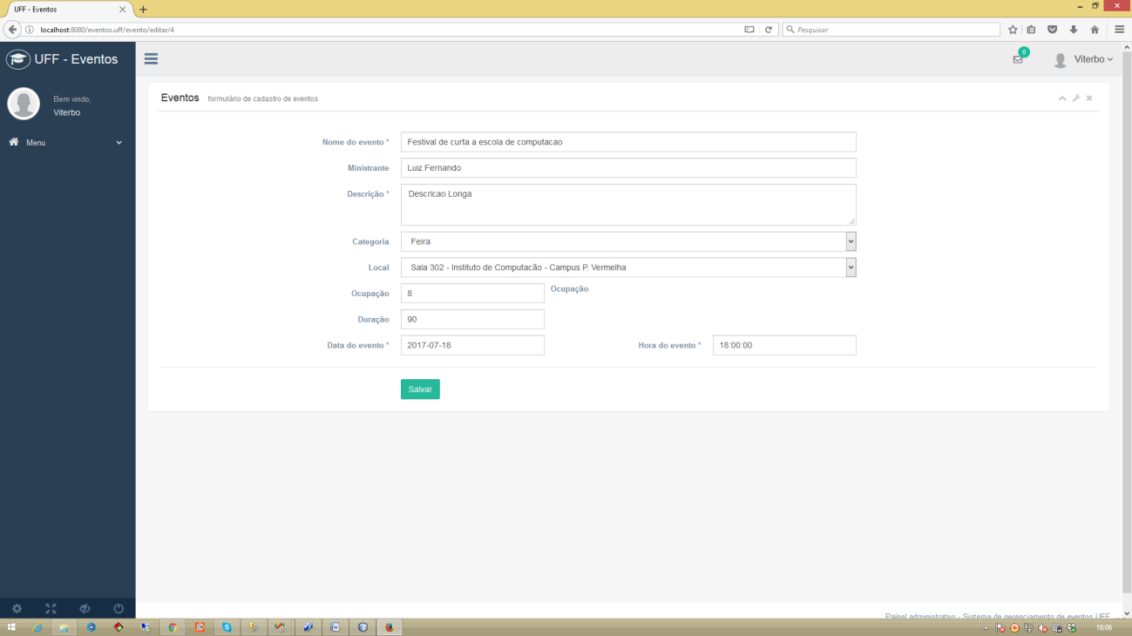

**Cancelar e ativar uma reserva (Para Professores e Administradores)**

Para cancelar uma reserva faça seu login e clique em **Gerenciador** no topo do site   
(visto em sessão anterior).

Clique em **Visualizar** na barra de ações do evento que deseja cancelar a reserva.

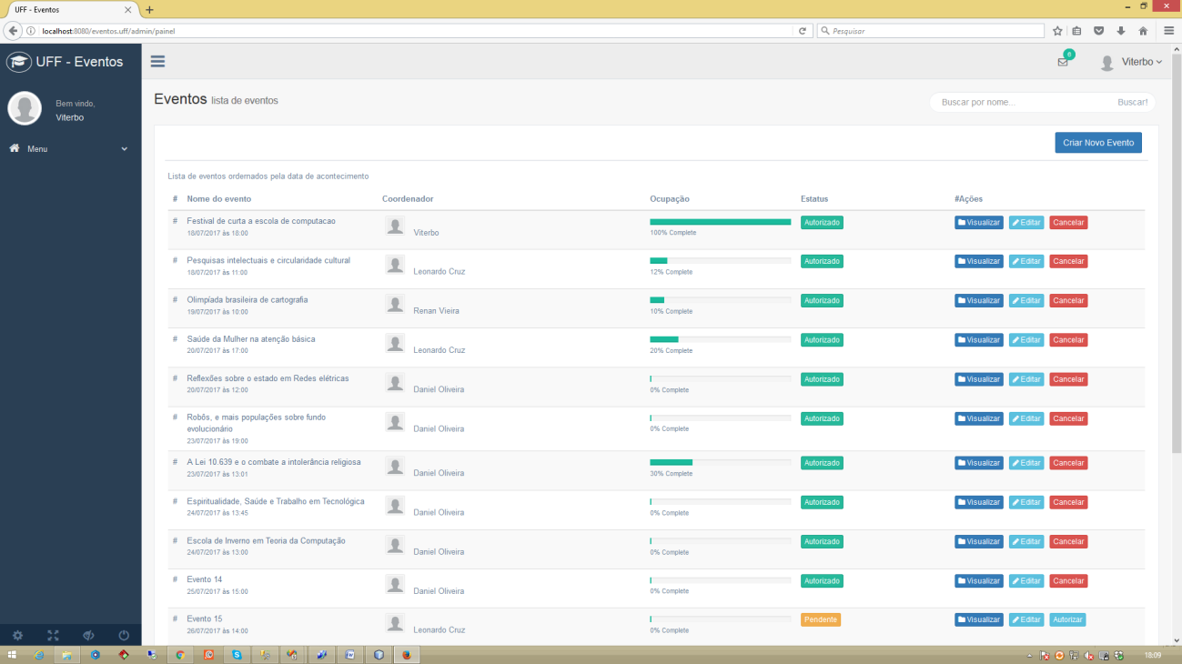

Clique em **Cancelar** na barra de ações.

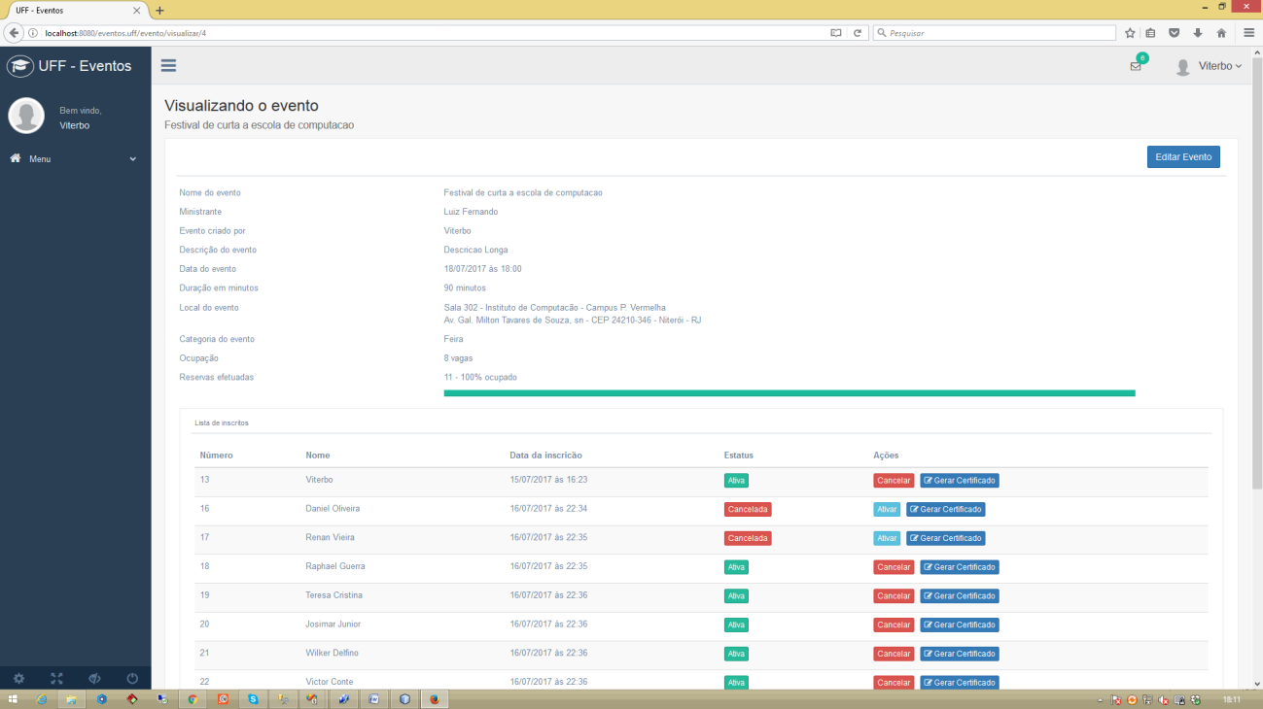

**Cancelar e ativar um evento (Para Professores e Administradores)**

Para cancelar um evento faça seu login e clique em **Gerenciador** no topo do site   
(visto em sessão anterior).

Clique em **Cancelar** na barra de ações do painel.



**Autorizar um evento (Para Administradores)**

Para autorizar um evento faça seu login e clique em **Gerenciador** no topo do site   
(visto em sessão anterior).

Clique em **Autorizar** na barra de ações do painel. (Só é possível autorizar eventos pendentes)

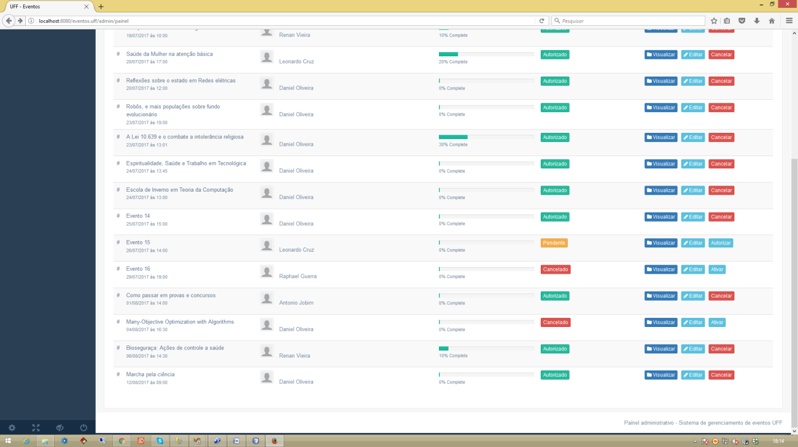

**Cancelar e ativar um login (Para Administradores)**

Para autorizar um evento faça seu login e clique em **Gerenciador** no topo do site   
(visto em sessão anterior).

Clique no menu **Usuários**.

Clique em **Ativar/Desativar** na barra de ações do painel.

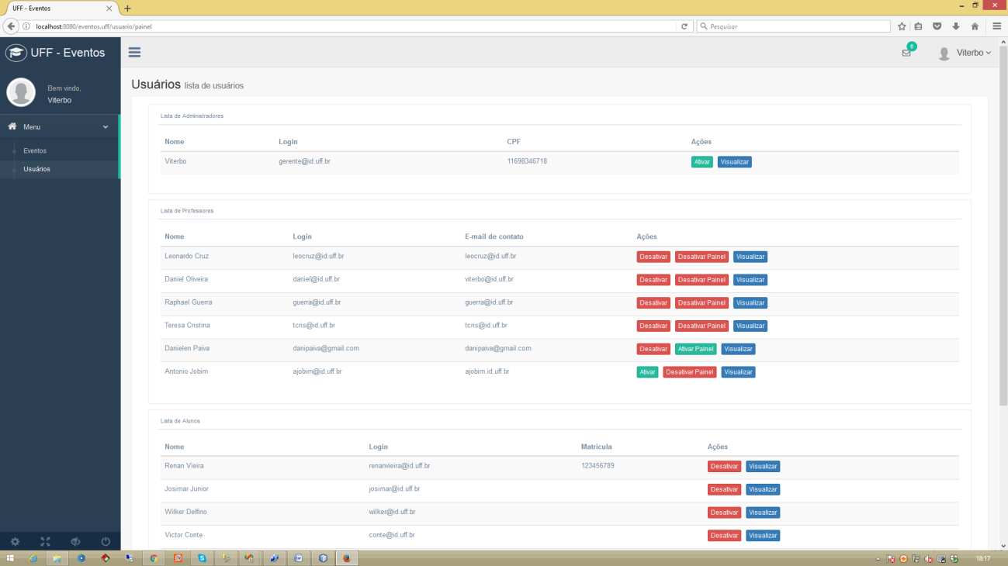

**Cancelar e ativar o acesso ao Gerenciador (Para Administradores)**

Para autorizar um evento faça seu login e clique em **Gerenciador** no topo do site   
(visto em sessão anterior).

Clique no menu **Usuários**.

Clique em **Ativar Painel /Desativar Painel** na barra de ações do painel.



**Gerar certificado**

Para autorizar um evento faça seu login e clique em **Gerenciador** no topo do site   
(visto em sessão anterior).

**Visualize** o evento que deseja gerar o certificado.

Clique em **Gerar Certifica** correspondente a reserva que deseja executar a ação.

